Resolución del Pleno del Instituto de Transparencia, Acceso a la Información Pública y Protección de Datos Personales del Estado de México y Municipios, con domicilio en Metepec, Estado de México, a doce de octubre de dos mil veintidós.
VISTO el expediente formado con motivo del recurso de revisión 08774/INFOEM/IP/RR/2022, interpuesto por XXXXXX XXXXXXXX XXXXXX XXXXXXXX la parte Recurrente, en contra de la respuesta a su solicitud por parte de la Secretaría de Desarrollo Social, en lo sucesivo el Sujeto Obligado, se procede a dictar la presente resolución con base en los siguientes:
I. A N T E C E D E N T E S
1. Solicitud de acceso a la información. Con fecha veinticinco de abril de dos mil veintidós, la parte Recurrente presentó, a través del Sistema de Acceso a la Información Mexiquense, en lo subsecuente el SAIMEX, ante el Sujeto Obligado, la solicitud de acceso a la información pública, a la que se le asignó el número 00061/SEDESEM/IP/2022, mediante la cual requirió la información siguiente:
“1.- Total de canastas alimentarias adquiridas para el año 2021. 2.- Costo total. 3.- Copia de los contratos celebrados para la adquisición de esas mismas canastas correspondientes al año 2021.” (sic)
La parte Recurrente adjuntó no adjuntó archivos.
Modalidad de Entrega: a través del SAIMEX.
2. Respuesta. Con fecha diecisiete de mayo de dos mil veintidós, el Sujeto Obligado envió su respuesta a la solicitud de acceso a la información a través de SAIMEX, sustancialmente en los términos siguientes:
“…le contestamos que:
Se anexa oficio de respuesta número SEDESEM/UT/061/2022, de fecha 17 de mayo de 2022; asimismo, se adjunta el contrato número CB/A/5/2021, de fecha 16 de abril de 2022 y el Acuerdo CTSDS-EXT14-001/2022, de fecha 16 de mayo del año en curso, emitido por el Comité de Transparencia de la Secretaría de Desarrollo Social, en donde se clasifican los datos personales contenidos en el contrato elaborado, relacionado a esta adquisición, consistentes en: domicilio en el Estado de México, teléfono, telefax, correo electrónico personal, firma y rúbrica del representante legal de la empresa, se le proporciona en versión pública....” (sic)
El Sujeto Obligado adjuntó lo siguiente:
- Oficio número SEDESEM/UT/061/2022, de fecha diecisiete de mayo de 2022, signado por el Titular de la Unidad de Transparencia, mediante el cual notifica a la persona solicitante la respuesta a la solicitud de información en los siguientes términos:
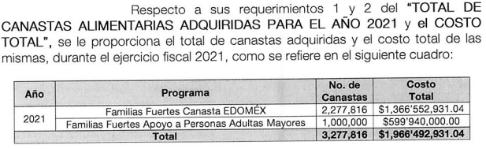
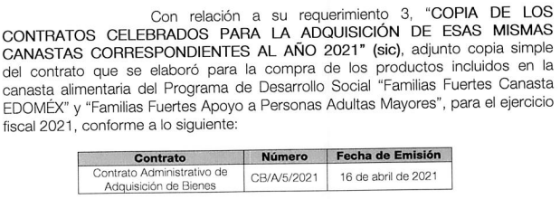
Asimismo, informa que el Comité de Transparencia de la Secretaría de Desarrollo Social expidió el Acuerdo número ACUERDO CTSDS-EXT14-001/2022, mismo que se anexa, respecto dela versión pública del contrato.
Finalmente, precisa que dicha dependencia no recopila, administra, maneja, procesa, archiva o conserva la información pública que generan las dependencias, organismos públicos descentralizados y los ayuntamientos de la entidad.
- Acuerdo del Comité de Transparencia de la Secretaría de Desarrollo Social CTSDS-EXT14-001/2022, de fecha dieciséis de mayo de dos mil veintidós, mediante el cual se clasifican como confidenciales los datos personales contenidos en el contrato elaborado, relacionado con la compra de la productos incluidos en la canasta alimentaria de los Programas de Desarrollo Social “Familias Fuertes Canasta EDOMEX” y “Familias Fuertes Apoyo a Personas Adultas Mayores”, en el ejercicio 2021, consistentes en domicilio en el Estado de México, teléfono, telefax, correo electrónico personal, firma y rúbrica del representante legal de la empresa, proporcionándose en versión pública.
- Caratula del contrato CB/A/5/2021.
4. Interposición del recurso de revisión. Inconforme con los términos de la respuesta emitida por parte del Sujeto Obligado, el veintitrés de mayo de dos mil veintidós, la parte Recurrente interpuso el recurso de revisión a través de SAIMEX, en donde se manifestó de la siguiente manera:
Acto impugnado:
“Clasificación de información.” (sic)
Y Razones o motivos de inconformidad:
“Considero que debe entregarse la información solicitada de manera íntegra, ya que se trata de un contrato en el que intervienen recursos públicos para un programa social. Por lo que solicito se ordene al Sujeto obligado hacer entrega del contrato CB/A/5/2021.” (sic)
Anexos: La parte Recurrente no adjuntó archivos.
5. Turno. De conformidad con el artículo 185 fracción I de la Ley de Transparencia y Acceso a la Información Pública del Estado de México y Municipios vigente, el presente recurso de revisión se turnó por el sistema electrónico del Instituto de Transparencia, Acceso a la Información Pública y Protección de Datos Personales del Estado de México y Municipios, a la Comisionada Guadalupe Ramírez Peña, a efecto de que analizara sobre su admisión o su desechamiento.
6. Admisión del Recurso de revisión. Con fecha veintiséis de mayo de dos mil veintidós, este Instituto de Transparencia, Acceso a la Información Pública y Protección de Datos Personales del Estado de México y Municipios, admitió a trámite el recurso de revisión que ahora se resuelve, dando un plazo máximo de siete días hábiles para que las partes manifestaran lo que a su derecho resultara conveniente, ofrecieran pruebas, formularan alegatos y el Sujeto Obligado presentara su informe justificado.
7. Manifestaciones. En fecha veintisiete de mayo de dos mil veintidós, el Sujeto Obligado remitió, a través del SAIMEX, su informe justificado, mediante el cual la Unidad de Transparencia niega el acto impugnado señalado por la parte Recurrente, manifestando que como se desprende de la lectura del oficio SEDESEM/UT/061/2022, se dio respuesta puntual a la solicitud de información; y, respecto de la razón o motivo de inconformidad mediante el cual la parte Recurrente alega la clasificación de la información, manifiesta que es infundado, reiterando que se dio respuesta a cada uno de los puntos solicitados por la peticionaria, misma que se entregó en tiempo y forma, en términos de lo previsto en los artículos 3, fracciones IX, XX, XXI, XXIII y XXXIX, 59, fracción V, 139, 143, fracción I y 149 de la Ley de Transparencia y Acceso a la Información pública del Estado de México y Municipios, y 4, fracciones XI y L de la Ley de Protección de Datos Personales en Posesión de Sujetos Obligados del Estado de México y Municipios, así como lo establecido en los numerales Trigésimo Octavo y quincuagésimo Sexto de los Lineamientos Generales en Matera de Clasificación y Desclasificación de la Información, así como para la Elaboración de Versiones Públicas; y Vigésimo Octavo, Trigésimo, fracciones VII, XVII y XVIII, Trigésimo Primero de los Criterios para la Clasificación de la Información Pública de las Dependencias, Organismos Auxiliares y Fideicomisos Públicos de la Administración Pública del Estado de México, en virtud de que la confidencialidad es una excepción al principio de máxima publicidad en el ejercicio de acceso a la información pública, pues la protección de datos personales es la prerrogativa conferida a las personas contra la posible divulgación de sus datos, de tal forma que no pueda afectarse su entorno personal, social o profesional.
Asimismo, refiere que la legislación en la materia garantiza al titular de la información que el tratamiento de los datos por él proporcionados, será el estrictamente necesario para cumplir con el fin para el cual fueron recabados, siendo obligatoria la confidencialidad y el respeto a su privacidad, con relación al uso, la seguridad, la difusión y la distribución de dicha información.
Finalmente, indica que el Sujeto Obligado no omitió ninguno de los elementos para atender el requerimiento de la persona solicitante, señalados en la normatividad en la materia, no obstante, en virtud de que por un error involuntario humano solamente se adjuntó una hoja del contrato en la que se especificaba el año, número de proceso adquisitivo, numero de contrato abierto, numero de requisición, objeto de requisición de bienes, proveedor adjudicado y total de la adquisición, razón por la cual, adjunta en el acto el contrato en versión pública, en la cual se clasificaron como confidenciales los datos personales contenidos en el mismo. En este sentido, solicita a este Organismo Garante se confirme la respuesta proporcionada en primera instancia, al considerar que no se actualiza alguno de los supuestos jurídicos contenidos en el artículo 179 de la Ley de Transparencia y Acceso a la Información pública del Estado de México y Municipios.
Cabe señalar que al informe justificado se adjuntó, en versión pública, el Contrato Administrativo de Adquisición de Bienes número CB/A/5/2021, así como el Acuerdo del Comité de Transparencia de la Secretaría de Desarrollo Social CTSDS-EXT14-001/2022, descrito en el antecedente 2 de la presente resolución.
Una vez analizados los documentos referidos, los mismos se hicieron del conocimiento de la parte Recurrente en fecha quince de agosto de dos mil veintidós, a efecto e que manifestara lo que a su derecho estimara conveniente, siendo omisa en ejercer dicha prerrogativa.
8. Ampliación del término para resolver. En fecha cuatro de agosto de dos mil veintidós, se amplió el término para resolver el recurso de revisión en términos del artículo 181 párrafo tercero de la Ley de Transparencia y Acceso a la Información Pública del Estado de México y Municipios.
Este Organismo Garante no pasa por alto justificar, que el plazo para emitir la resolución en el presente asunto encuentra justificación en el alto número de recursos de revisión recibidos dentro del primer semestre del año dos mil veintidós, que, en comparación con los recibidos el año pasado dentro del mismo periodo, se ha incrementado aproximadamente un 400%, circunstancia atípica que ha rebasado las capacidades técnicas y humanas del personal encargado de la proyección de las resoluciones a dichos medios de impugnación.
Por ello, es menester precisar que, si bien se ha excedido el plazo para resolver el presente medio de impugnación, de conformidad con la ley de la materia, el plazo para emitir la resolución se encuentra justificado en los elementos para medir la razonabilidad de asuntos conforme a los parámetros establecidos por diversos órganos jurisdiccionales federales, aplicables también en procedimientos análogos, como el que nos ocupa.
Así, en términos de lo que establecen los artículos 8.1 y 25 de la Convención Americana sobre Derechos Humanos, los recursos deben ser sencillos y resolverse en el menor tiempo posible, tomando en consideración la dilación total del procedimiento; esto es, en un plazo razonable.
En ese sentido, el legislador fijó los términos procesales en las leyes, de manera general, sin que pudiera prever la variada gama de casos que son resueltos por los órganos jurisdiccionales o cuasi jurisdiccionales, tanto por la complejidad de los hechos, como por el número de casos que conocen.
Por ello, excepcionalmente, si un asunto es resuelto con posterioridad a los plazos señalados por la norma debe analizarse la razonabilidad del tiempo necesario para su resolución atentos a los siguientes criterios:
- Complejidad del Asunto: La complejidad de la prueba, la pluralidad de sujetos procesales, el tiempo transcurrido, las características y contexto del recurso.
- Actividad Procesal del interesado. Acciones u omisiones del interesado.
- Conducta de la Autoridad: Las Acciones u omisiones realizadas en el procedimiento. Así como si la autoridad actuó con la debida diligencia.
d) La afectación generada en la situación jurídica de la persona involucrada en el proceso: Violación a sus derechos humanos.
De modo que, cuando se trate de un asunto excepcional, por alguna o todas las características mencionadas; o bien, cuando el ingreso de asuntos al órgano jurisdiccional o cuasi jurisdiccional respectivo supere notoriamente al que podría considerarse normal, debe concluirse que es una excluyente de responsabilidad en relación con la actuación del funcionario, como ha acontecido en el caso que nos ocupa.
Argumento que encuentra sustento en la jurisprudencia P./J. 32/92 emitida por el Pleno de la Suprema Corte de Justicia de la Nación de rubro “TÉRMINOS PROCESALES. PARA DETERMINAR SI UN FUNCIONARIO JUDICIAL ACTUÓ INDEBIDAMENTE POR NO RESPETARLOS SE DEBE ATENDER AL PRESUPUESTO QUE CONSIDERÓ EL LEGISLADOR AL FIJARLOS Y LAS CARACTERÍSTICAS DEL CASO.”, visible en la Gaceta del Seminario Judicial de la Federación con el registro digital 205635.
Razones por las cuales cabe concluir que, la resolución al recurso de revisión se solventa hasta esta fecha, debido a que existe una excesiva carga de trabajo en desproporción a la capacidad de los recursos materiales y humanos con que cuenta este Instituto para atender la enorme demanda de usuarios que acuden para que se les garantice su Derecho de acceso a la información Pública y Protección de Datos Personales, aunado a la complejidad de los hechos a los que se refieren, así como al volumen del expediente, la extensión de los escritos y pruebas aportadas y desahogadas por las partes; lo que impide la tramitación de los recursos dentro de los términos legales previamente establecidos por la Ley, por tratarse de causas de fuerza mayor.
Al respecto, también son de considerar los criterios sostenidos por el Cuarto Tribunal Colegiado en Materia Administrativa del Primer Circuito, cuyos rubros y datos de identificación son los siguientes:
“PLAZO RAZONABLE PARA RESOLVER. DIMENSIÓN Y EFECTOS DE ESTE CONCEPTO CUANDO SE ADUCE EXCESIVA CARGA DE TRABAJO.” consultable en el Seminario Judicial de la Federación y su gaceta, con el registro digital 2002351.
“PLAZO RAZONABLE PARA RESOLVER. CONCEPTO Y ELEMENTOS QUE LO INTEGRAN A LA LUZ DEL DERECHO INTERNACIONAL DE LOS DERECHOS HUMANOS.”, visible en el Seminario Judicial de la Federación y su gaceta, con el registro digital 2002350.
Por ello, este organismo garante comprometido con la tutela de los derechos humanos confiados, señala que este exceso del plazo legal para resolver el presente asunto, resulta de carácter excepcional.
9. Cierre de instrucción. Una vez transcurrido el periodo otorgado a las partes para realizar sus manifestaciones y no habiendo documentos que integrar al expediente, con fecha seis de octubre de dos mil veintidós la Comisionada Ponente determinó el cierre de instrucción en términos de la fracción VI del artículo 185 de la Ley de Transparencia y Acceso a la Información Pública del Estado de México y Municipios
En razón de que fue debidamente sustanciado el expediente electrónico y no existe diligencia pendiente de desahogo, se emite la Resolución que conforme a Derecho proceda, de acuerdo con los siguientes:
II. C O N S I D E R A N D O S
Primero. Competencia. El Instituto de Transparencia, Acceso a la Información Pública y Protección de Datos Personales del Estado de México y Municipios, es competente para conocer y resolver el presente recurso de revisión interpuesto por la parte recurrente, conforme a lo dispuesto en los artículos 6, apartado A de la Constitución Política de los Estados Unidos Mexicanos; 5 párrafos trigésimo, trigésimo primero y trigésimo segundo fracciones IV y V de la Constitución Política del Estado Libre y Soberano de México; 2, fracción II; 29, 36 fracciones I y II; 176, 178, 181, 185, fracción I, 186 y 188 de la Ley Transparencia y Acceso a la Información Pública del Estado de México y Municipios; 9, fracciones I y XXIV y 11 del Reglamento Interior del Instituto de Transparencia, Acceso a la Información Pública y Protección de Datos Personales del Estado de México y Municipios.
Segundo. Oportunidad y Procedibilidad del Recurso de Revisión. Previo al estudio del fondo del asunto, se procede a analizar los requisitos de oportunidad y procedibilidad que debe reunir el recurso de revisión interpuesto, previstos en los artículos 178 y 180 de la Ley de Transparencia y Acceso a la Información Pública del Estado de México y Municipios.
El recurso de revisión fue interpuesto dentro del plazo de quince días hábiles, previsto en el artículo 178 de la Ley de Transparencia y Acceso a la Información Pública del Estado de México y Municipios, toda vez que el Sujeto Obligado remitió la respuesta a la solicitud de información el día diecisiete de mayo de dos mil veintidós, mientras que el recurso de revisión interpuesto por la parte Recurrente, se tuvo por presentado el día veintitrés de mayo de dos mil veintidós, esto es, al cuarto día hábil siguiente en que tuvo conocimiento de la respuesta impugnada.
Al mismo tiempo, por cuanto hace a la procedibilidad del recurso de revisión, una vez realizado el análisis de los formatos de interposición del recurso, se concluye la acreditación plena de los elementos formales precisados por el artículo 180 de la Ley de Transparencia y Acceso a la Información Pública del Estado de México y Municipios, en atención a que fue presentado mediante el formato visible en el SAIMEX.
Finalmente, se advierte que resulta procedente la interposición del recurso, según lo manifestado por la parte Recurrente en sus motivos de inconformidad, de acuerdo al artículo 179, fracción II del ordenamiento legal citado, que a la letra dice:
“Artículo 179. El recurso de revisión es un medio de protección que la Ley otorga a los particulares, para hacer valer su derecho de acceso a la información pública, y procederá en contra de las siguientes causas:
…
II. La clasificación de la información;”
Tercero. Materia de la revisión. De la revisión a las constancias y documentos que obran en el expediente electrónico se advierte, que el tema sobre el que este Organismo Garante de Transparencia y Acceso a la Información se pronunciará será: verificar si la respuesta otorgada por el Sujeto Obligado es adecuada y suficiente para satisfacer el derecho de acceso a la información pública de la parte Recurrente, o en su defecto, en caso de ser procedente, ordenar la entrega de información oportuna.
Cuarto. Estudio del asunto. Del análisis de la solicitud de información, motivo del recurso de revisión que ahora se resuelve se advierte que la parte Recurrente requirió al Sujeto Obligado le proporcione, información consistente en lo siguiente:
1. Total de canastas alimentarias adquiridas para el año 2021.
2. Costo total.
3. Copia de los contratos celebrados para la adquisición de esas mismas canastas correspondientes al año 2021.
En respuesta, el Sujeto Obligado, a través de la Unidad de Transparencia se pronunció en los siguientes términos:
Asimismo anexó el Acuerdo del Comité de Transparencia de la Secretaría de Desarrollo Social CTSDS-EXT14-001/2022, de fecha dieciséis de mayo de dos mil veintidós, mediante el cual se clasifican como confidenciales los datos personales contenidos en el contrato elaborado, relacionado con la compra de la productos incluidos en la canasta alimentaria de los Programas de Desarrollo Social “Familias Fuertes Canasta EDOMEX” y “Familias Fuertes Apoyo a Personas Adultas Mayores”, en el ejercicio 2021, consistentes en domicilio en el Estado de México, teléfono, telefax, correo electrónico personal, firma y rúbrica del representante legal de la empresa, proporcionándose en versión pública.
Conocida la respuesta por la persona solicitante, al no estar conforme con los términos de la misma, interpuso el recurso de revisión que nos ocupa, mediante el cual manifestó como motivo de inconformidad que a su consideración se debía entregar la información solicitada de manera íntegra, al tratarse de un contrato en el que intervienen recursos públicos para un programa social, razón por la cual solicito se ordenara al Sujeto Obligado hacer entrega del contrato CB/A/5/2021.
En este sentido, no pasa inadvertido para este Organismo Garante que los motivos de inconformidad aducidos, no versan sobre la totalidad de la información proporcionada por el Sujeto Obligado, pues la parte Recurrente se inconformó de manera expresa, respecto de la clasificación del contrato CB/A/5/2021, es decir, respecto del requerimiento marcado con el numeral 3 de la solicitud, solicitando en el acto se le entregara dicho documento de manera íntegra.
En este orden de ideas, la parte de la respuesta que no fue impugnada debe declararse consentida, toda vez que, al no haber realizado manifestaciones de inconformidad al respecto, no pueden producirse efectos jurídicos tendentes a revocar, confirmar o modificar el acto reclamado, ya que, en el caso concreto se infiere que la información proporcionada por el Sujeto Obligado, satisface la solicitud presentada.
Lo anterior es así, debido a que cuando la parte Recurrente impugna la respuesta del Sujeto Obligado, y éste no expresa Razón o Motivo de Inconformidad en contra de todos los rubros solicitados, dichos rubros deben declararse atendidos, pues se entiende que la parte Recurrente ésta conforme con la información entregada al no contravenir la misma. Sirve de Apoyo a lo anterior, por analogía la Tesis Jurisprudencial Número 3ª./J.7/91, Publicada en el Semanario Judicial de la Federación y su Gaceta bajo el número de registro 174,177, que establece lo siguiente:
“REVISIÓN EN AMPARO. LOS RESOLUTIVOS NO COMBATIDOS DEBEN DECLARARSE FIRMES. Cuando algún resolutivo de la sentencia impugnada afecta a la recurrente, y ésta no expresa agravio en contra de las consideraciones que le sirven de base, dicho resolutivo debe declararse firme. Esto es, en el caso referido, no obstante que la materia de la revisión comprende a todos los resolutivos que afectan a la recurrente, deben declararse firmes aquéllos en contra de los cuales no se formuló agravio y dicha declaración de firmeza debe reflejarse en la parte considerativa y en los resolutivos debe confirmarse la sentencia recurrida en la parte correspondiente.”
Consecuentemente, se insiste, ante la falta de impugnación eficaz, la respuesta entregada debe declararse consentida por el particular.
Lo anterior se sustenta con lo plasmado en el criterio 01/20 emitido por el Instituto Nacional de Transparencia, Acceso a la Información, y Protección de Datos Personales, INAI, que lleva por rubro y texto los siguientes:
“Actos consentidos tácitamente. Improcedencia de su análisis. Si en su recurso de revisión, la persona recurrente no expresó inconformidad alguna con ciertas partes de la respuesta otorgada, se entienden tácitamente consentidas, por ende, no deben formar parte del estudio de fondo de la resolución que emite el Instituto.”
Así, admitido el presente recurso de revisión, en términos del artículo 185 fracción II de la Ley de Transparencia y Acceso a la Información Pública del Estado de México y Municipios, se integró el expediente y se puso a disposición de las partes para que, en un plazo máximo de siete días hábiles, manifestaran lo que a su derecho resultara conveniente.
Al respecto, la Unidad de Transparencia, en lo medular ratificó la respuesta emitida en primera instancia, sin embargo, en virtud de que por un error involuntario humano solamente se adjuntó una hoja del contrato en la que se especificaba el año, número de proceso adquisitivo, numero de contrato abierto, numero de requisición, objeto de requisición de bienes, proveedor adjudicado y total de la adquisición, razón por la cual, adjunta en el acto el contrato CB/A/5/2021 en versión pública, en la cual se clasificaron como confidenciales los datos personales contenidos en el mismo, de conformidad con el Acuerdo del Comité de Transparencia de la Secretaría de Desarrollo Social CTSDS-EXT14-001/2022, remitido en respuesta.
En esta tesitura, de las constancias que integran el expediente electrónico relacionado con el recurso de revisión materia de estudio, se colige que el Sujeto Obligado no niega la competencia para conocer de la información solicitada, sino por el contrario, con la respuesta pronunciada asevera que es competente para conocer de la solicitud de información, lo anterior es así, ya que el estudio enunciado tiene por objeto determinar si los Sujetos Obligados generan, poseen o administran la información solicitada, sin embargo, en aquellos casos en que estos han asumido la competencia, sería ocioso y a nada práctico nos conduciría su estudio, ya que, se insiste, el ente obligado asumió la competencia referida, motivo por el cual se actualiza el supuesto previsto en el artículo 12 de la legislación aplicable en la materia.
“Artículo 12. Quienes generen, recopilen, administren, manejen, procesen, archiven o conserven información pública serán responsables de la misma en los términos de las disposiciones jurídicas aplicables.
Los sujetos obligados sólo proporcionarán la información pública que se les requiera y que obre en sus archivos y en el estado en que ésta se encuentre. La obligación de proporcionar información no comprende el procesamiento de la misma, ni el presentarla conforme al interés del solicitante; no estarán obligados a generarla, resumirla, efectuar cálculos o practicar investigaciones.”
Por consiguiente, se procede al análisis de los requerimientos planteados por la particular y la respuesta proporcionada por el Sujeto Obligado, a efecto de determinar si el derecho de acceso se satisfizo con la misma, o en su defecto, señalar los documentos que en el ejercicio de sus atribuciones pudo haber generado, y que, de manera enunciativa más no limitativa, pudieran colmar dicho derecho.
Así las cosas, recordemos que mediante informe justificado, el Sujeto Obligado reconoció que por un error involuntario no se adjuntó a la respuesta el contrato número CB/A/5/2021, relacionado con la compra de la productos incluidos en la canasta alimentaria de los Programas de Desarrollo Social “Familias Fuertes Canasta EDOMEX” y “Familias Fuertes Apoyo a Personas Adultas Mayores, adjuntando el mismo en versión pública, como se ejemplifica a continuación para un mejor entendimiento:
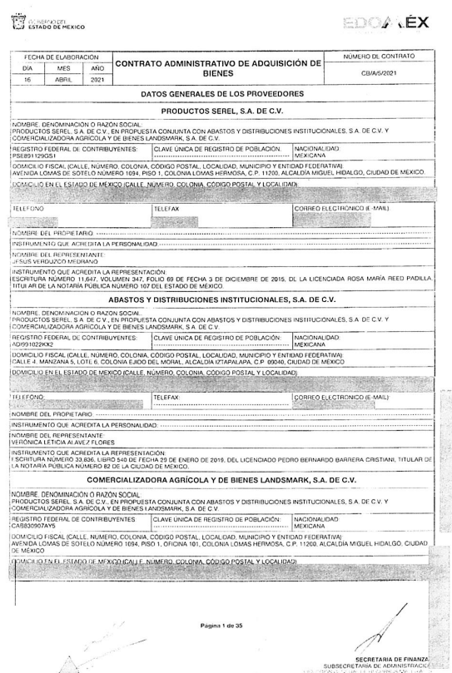

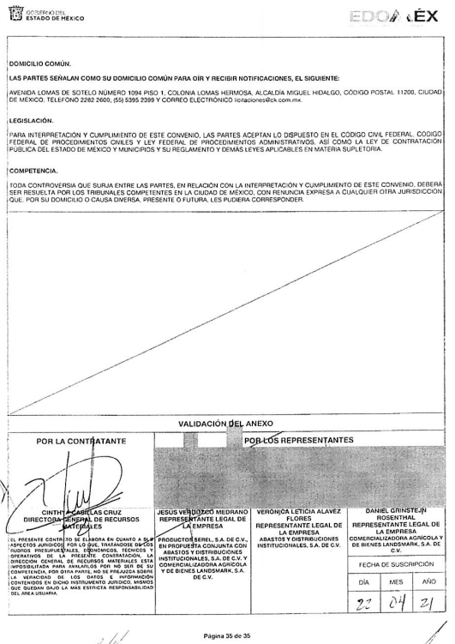

En tal sentido, si bien, en la etapa de manifestaciones el Sujeto Obligado remitió el documento idóneo para satisfacer el derecho de acceso a la información pública de la parte recurrente, no debe perderse de vista que el mismo se envió en versión pública y que los motivos de inconformidad alegados por la parte Recurrente versan sobre dicha clasificación, pues como puede advertirse en las imágenes insertas se testaron como confidenciales, datos como domicilio en el Estado de México, teléfono, telefax, correo electrónico y firma y rúbrica de los representantes legales de las empresas proveedoras de los productos adquiridos, con fundamento en los artículos 6, inciso A, fracción II de la Constitución Política de los Estados Unidos Mexicanos; 5, párrafos Vigésimo Segundo, Vigésimo Tercero y Vigésimo Cuarto, fracción II de la Constitución Política del Estado Libre y Soberano de México; 3, fracciones IX, XX, XXI, XXIII y XXXIX, 59, fracción V, 139, 143, fracción I y 149 de la Ley de Transparencia y Acceso a la Información pública del Estado de México y Municipios; 4, fracciones XI y L de la Ley de Protección de Datos Personales en Posesión de Sujetos Obligados del Estado de México y Municipios, así como lo establecido en los numerales Vigésimo Octavo, Trigésimo, fracción XVIII y Trigésimo Primero de los Criterios para la Clasificación de la Información Pública de las Dependencias, Organismos Auxiliares y Fideicomisos Públicos de la Administración Pública del Estado de México.
Derivado de lo anterior, el presente estudio se enfocará en la procedencia o improcedencia de la clasificación de los datos consistentes en: domicilio en el Estado de México, teléfono, telefax, correo electrónico personal, firma y rúbrica del representante legal de las empresas proveedoras, como confidenciales.
Acodado lo anterior, debe mencionarse, en primer lugar, que el derecho de acceso a la información puede ser restringido de manera excepcional por razones de interés público, en los términos de las causas legítimas y estrictamente necesarias previstas por la Ley, a través de la clasificación de la información como confidencial o reservada para permitir el acceso, como se desprende del artículo 91 de la Ley de la Materia que es del tenor literal siguiente:
“Artículo 91. El acceso a la información pública será restringido excepcionalmente, cuando ésta sea clasificada como reservada o confidencial.”
Entendiéndose como información reservada aquella que se clasifica de manera temporal cuya divulgación pueda causar algún daño; y como información confidencial, la relacionada con los secretos bancario, fiduciario, industrial, comercial, fiscal, bursátil y postal, cuya titularidad corresponde a particulares, sujetos de derecho internacional o a sujetos obligados cuando no involucren el ejercicio de recursos públicos, así como la información privada contenida en documentos públicos o privados que refiera a la vida privada y/o los datos personales, que no son de acceso público.
De manera que, la Ley de Transparencia y Acceso a la Información Pública del Estado de México y Municipios, en su artículo 143 prevé los siguientes supuestos para clasificar la información como confidencial:
Artículo 143. Para los efectos de esta Ley se considera información confidencial, la clasificada como tal, de manera permanente, por su naturaleza, cuando:
I. Se refiera a la información privada y los datos personales concernientes a una persona física o jurídico colectiva identificada o identificable;
II. Los secretos bancario, fiduciario, industrial, comercial, fiscal, bursátil y postal, cuya titularidad corresponda a particulares, sujetos de derecho internacional o a sujetos obligados cuando no involucren el ejercicio de recursos públicos; y
III. La que presenten los particulares a los sujetos obligados, de conformidad con lo dispuesto por las leyes o los tratados internacionales.
La información confidencial no estará sujeta a temporalidad alguna y sólo podrán tener acceso a ella los titulares de la misma, sus representantes y los servidores públicos facultados para ello.
No se considerará confidencial la información que se encuentre en los registros públicos o en fuentes de acceso público, ni tampoco la que sea considerada por la presente ley como información pública.”
Conforme al artículo 132 de la Ley en la Materia Local, para clasificar la información se debe de atender a lo dispuesto por la normativa y aplicar, de manera estricta, las excepciones del derecho de acceso a la información y sólo podrán invocarlas cuando acrediten su procedencia, debiendo clasificar la información en el momento en que:
- Se reciba una solicitud de acceso a la información;
- Se determine mediante resolución de autoridad competente; y/o
- Se generen versiones públicas para dar cumplimiento a las obligaciones de transparencia previstas en la Ley.
Por cuando hace a la elaboración de versiones públicas, debe considerarse que dentro de los datos personales que pudieran contenerse se destacan los datos personales sensibles, los cuales son aquellos referentes de la esfera de su titular cuya utilización indebida pueda dar origen a discriminación o conlleve un riesgo grave para éste.
De manera enunciativa más no limitativa, se consideran sensibles los datos personales que puedan revelar aspectos como origen racial o étnico, estado de salud física o mental, presente o futura, información genética, creencias religiosas, filosóficas y morales, opiniones políticas y preferencia sexual, de conformidad con el artículo 4, fracción XII de la Ley de Protección de Datos Personales en Posesión de Sujetos Obligados del Estado de México y Municipios.
De igual forma, es de precisar que la clasificación de la información no se da por el simple mandato de la Ley, sino que es necesario que el Sujeto Obligado, cuando clasifique algún documento o información, ya sea todo o en parte, atienda lo dispuesto por la Ley de la materia, siendo que dicha clasificación es un trabajo en conjunto tanto de los Servidores Públicos Habilitados, de las Unidades de Transparencia y del Comité de Transparencia del Sujeto Obligado, teniendo el deber los primeros de ellos de presentar ante la Unidad de Transparencia la propuesta de la clasificación de la información, para que luego ésta se presente ante al Comité de Transparencia de así resultar procedente el proyecto de clasificación de la información, y que, finalmente, sea éste último quien apruebe, modifique o revoque la misma, como se desprende de los artículos 49, fracciones II y VIII, 53, fracción X y 59, fracción V, de la Ley de Transparencia y Acceso a la Información Pública del Estado de México y Municipios, a saber:
“Artículo 49. Los Comités de Transparencia tendrán las siguientes atribuciones:
...
II. Confirmar, modificar o revocar las determinaciones que en materia de ampliación del plazo de respuesta, clasificación de la información y declaración de inexistencia o de incompetencia realicen los titulares de las áreas de los sujetos obligados;
...
VIII. Aprobar, modificar o revocar la clasificación de la información
...
Artículo 53. Las Unidades de Transparencia tendrán las siguientes funciones:
...
X. Presentar ante el Comité, el proyecto de clasificación de información;
...
Artículo 59. Los servidores públicos habilitados tendrán las funciones siguientes:
...
V. Integrar y presentar al responsable de la Unidad de Transparencia la propuesta de clasificación de información, la cual tendrá los fundamentos y argumentos en que se basa dicha propuesta;”
Asimismo, resulta aplicable el contenido del artículo 168 de la Ley de la Materia, que dispone lo siguiente:
“Artículo 168. En caso de que los sujetos obligados consideren que los documentos o la información deban ser clasificados, se sujetará a lo siguiente:
I. El Área deberá remitir la solicitud, así como un escrito en el que funde y motive la clasificación al Comité de Transparencia, mismo que deberá resolver para:
a) Confirmar la clasificación;
b) Modificar la clasificación y otorgar total o parcialmente el acceso a la información; y
c) Revocar la clasificación y conceder el acceso a la información.
II. El Comité de Transparencia podrá tener acceso a la información que esté en poder del Área correspondiente, de la cual se haya solicitado su clasificación; y
III. La resolución del Comité de Transparencia será notificada al interesado en el plazo de respuesta a la solicitud que establece esta Ley.”
Asimismo, es importante mencionar que, conforme al numeral Octavo de los Lineamientos Generales en materia de Clasificación y Desclasificación de la Información, así como para la elaboración de versiones públicas, para realizar la clasificación de la información se debe fundar y motivar señalando el artículo, fracción, inciso, párrafo o numeral de la Ley o tratado internacional suscrito por el Estado Mexicano que expresamente le otorgue el carácter de reservada o confidencial, así como especificando las razones o circunstancias especiales que lo llevaron a concluir que el caso particular se ajusta al supuesto previsto por la norma legal invocada como fundamento, como se lee:
“Octavo. Para fundar la clasificación de la información se debe señalar el artículo, fracción, inciso, párrafo o numeral de la ley o tratado internacional suscrito por el Estado mexicano que expresamente le otorga el carácter de reservada o confidencial.
Para motivar la clasificación se deberán señalar las razones o circunstancias especiales que lo llevaron a concluir que el caso particular se ajusta al supuesto previsto por la norma legal invocada como fundamento.
En caso de referirse a información reservada, la motivación de la clasificación también deberá comprender las circunstancias que justifican el establecimiento de determinado plazo de reserva.
Tratándose de información clasificada como confidencial respecto de la cual se haya determinado su conservación permanente por tener valor histórico, ésta conservará tal carácter de conformidad con la normativa aplicable en materia de archivos.
Los documentos contenidos en los archivos históricos y los identificados como históricos confidenciales no serán susceptibles de clasificación como reservados.”
Asimismo, sirve de sustento a lo anterior, la Tesis jurisprudencial número I.4º.A. J/43, publicada en el Semanario Judicial de la Federación y su Gaceta, bajo el número de registro 175,082; que a la letra dice:

“FUNDAMENTACIÓN Y MOTIVACIÓN. EL ASPECTO FORMAL DE LA GARANTÍA Y SU FINALIDAD SE TRADUCEN EN EXPLICAR, JUSTIFICAR, POSIBILITAR LA DEFENSA Y COMUNICAR LA DECISIÓN. El contenido formal de la garantía de legalidad prevista en el artículo 16 constitucional relativa a la fundamentación y motivación tiene como propósito primordial y ratio que el justiciable conozca el "para qué" de la conducta de la autoridad, lo que se traduce en darle a conocer en detalle y de manera completa la esencia de todas las circunstancias y condiciones que determinaron el acto de voluntad, de manera que sea evidente y muy claro para el afectado poder cuestionar y controvertir el mérito de la decisión, permitiéndole una real y auténtica defensa. Por tanto, no basta que el acto de autoridad apenas observe una motivación pro forma pero de una manera incongruente, insuficiente o imprecisa, que impida la finalidad del conocimiento, comprobación y defensa pertinente, ni es válido exigirle una amplitud o abundancia superflua, pues es suficiente la expresión de lo estrictamente necesario para explicar, justificar y posibilitar la defensa, así como para comunicar la decisión a efecto de que se considere debidamente fundado y motivado, exponiendo los hechos relevantes para decidir, citando la norma habilitante y un argumento mínimo pero suficiente para acreditar el razonamiento del que se deduzca la relación de pertenencia lógica de los hechos al derecho invocado, que es la subsunción.”
En el caso que nos ocupa, el Sujeto Obligado clasificó a través del Acuerdo CTSDS-EXT-014/2022, como datos confidenciales, el domicilio en el Estado de México, teléfono, telefax, correo electrónico y firma y rúbrica de los representantes legales de las empresas proveedoras de los productos adquiridos, contenidos en el contrato número CB/A/5/2021, relacionado con la compra de la productos incluidos en la canasta alimentaria de los Programas de Desarrollo Social “Familias Fuertes Canasta EDOMEX” y “Familias Fuertes Apoyo a Personas Adultas Mayores, sin embargo, si bien dicha propuesta se sometió a consideración del referido Comité, y este aprobó la clasificación a través del Acta de Décimo Cuarta Sesión Extraordinaria número CTSDS-ACTA-EXT-014/2022, del análisis efectuado por este Organismo Garante conforme a las formalidades establecidas en el marco jurídico aplicable, se concluyó lo siguiente:
REQUISITOS | ACUERDO | ¿CUMPLE?
Número de solicitud de información |  | SI
Información solicitada | 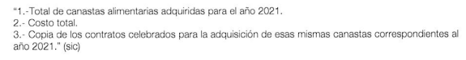 | SI
Razonamiento lógico que demuestre que la información se  encuentra en la hipótesis prevista en el artículo 143, Fracción I de la Ley. | 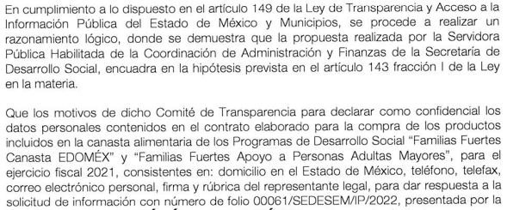  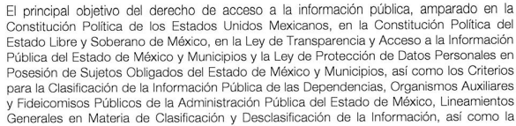  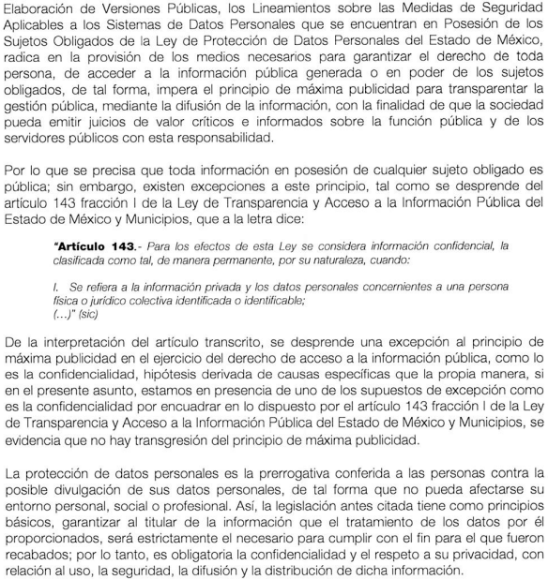  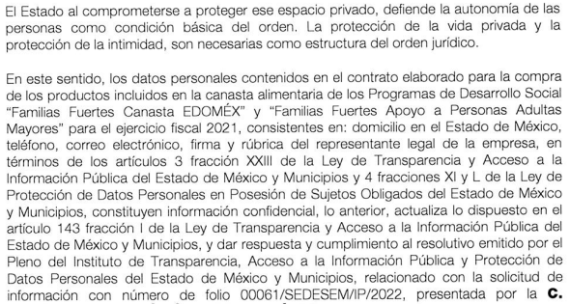 | PARCIALMENTE  En virtud de que si bien se señala como fundamento el artículo 143, fracción I de la Ley de la Materia, no motivó el por qué el caso concreto se ajustaba a la norma jurídica legal invocada.
Nombres y firmas de los integrantes del Comité |   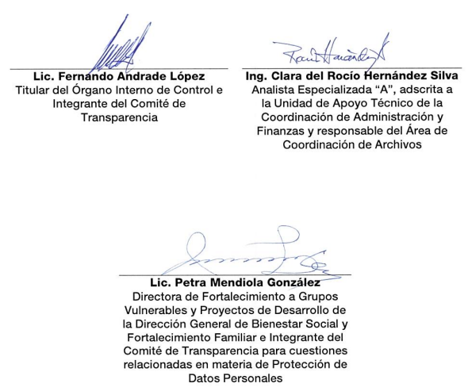 | SI
De la tabla anterior se advierte si bien el acuerdo remitido hace referencia al número de solicitud, la materia de la misma y contiene las firmas de los integrantes del Comité de Transparencia, respecto del razonamiento lógico referido por el Sujeto Obligado para clasificar los datos contenidos en el contrato número CB/A/5/2021, relacionado con la compra de la productos incluidos en la canasta alimentaria de los Programas de Desarrollo Social “Familias Fuertes Canasta EDOMEX” y “Familias Fuertes Apoyo a Personas Adultas Mayores, tales como el domicilio, teléfono, telefax, correo electrónico personal, firma y rubrica del representante legal, como confidenciales, se concluyó que el mismo se centra en justificar la restricción del derecho de acceso a la información a los datos señalados al considerar que son datos personales cuya divulgación pudiera afectar la esfera más íntima de una persona física identificada o identificable, sin embargo, es de señalar que en dicha acta no se expusieron, de manera fundada y motivada las razones por las cuales dichos datos, actualizaban, de manera particular, el supuesto legal invocado en el caso que nos ocupa.
Lo anterior se afirma así, en virtud de que si bien por regla general, datos como el domicilio, teléfono, telefax, correo electrónico personal y firma, constituyen datos personales que deben ser protegidos mediante la clasificación como información confidencial, toda vez que el derecho de acceso a la información pública tiene como limitante el respeto a la intimidad y a la vida privada de las personas, en el caso concreto, no debe perderse de vista que la titularidad de los mismos pudiera corresponder a personas jurídico colectivas con las cuales el Sujeto Obligado entabló una relación contractual que implica la erogación de recursos públicos.
En otras palabras, el objeto del contrato número CB/A/5/2021, lo es la adquisición de productos incluidos en la canasta alimentaria de los Programas de Desarrollo Social “Familias Fuertes Canasta EDOMEX” y “Familias Fuertes Apoyo a Personas Adultas Mayores, para cuyo cumplimiento las empresas contratadas contrajeron la obligación de proveer determinados productos a cambio de una contraprestación económica, por parte del Sujeto Obligado, razón por la cual el contenido del contrato constituye información que es de interés público al encontrarse relacionada con la erogación de recursos provenientes del erario público, y por tanto se encuentra sujeta a rendición de cuentas por parte del ente público.
En este orden de ideas, es imprescindible mencionar que contrato número CB/A/5/2021 deriva del procedimiento adquisitivo de la licitación pública nacional presencial número LPNP-003-20231 según las constancias que obran en el expediente electrónico, asimismo, que de conformidad con artículo 92, fracción XXIX, inciso a, numeral 7 de la Ley de Transparencia y Acceso a la Información Pública del Estado de México y Municipios, los entes públicos se encuentran obligados a poner a disposición del público de manera permanente y actualizada en sus sitios de internet, entre otra información, la relativa a los contratos derivado de los procedimientos de licitación pública que lleven a cabo, como se lee enseguida:
“Artículo 92. Los sujetos obligados deberán poner a disposición del público de manera permanente y actualizada de forma sencilla, precisa y entendible, en los respectivos medios electrónicos, de acuerdo con sus facultades, atribuciones, funciones u objeto social, según corresponda, la información, por lo menos, de los temas, documentos y políticas que a continuación se señalan:
…
XXIX. La información sobre los procesos y resultados sobre procedimientos de adjudicación directa, invitación restringida y licitación de cualquier naturaleza, incluyendo la versión pública del expediente respectivo y de los contratos celebrados, que deberán contener, por los menos, lo siguiente:
…
a) De licitaciones públicas o procedimientos de invitación restringida:
…
7) El contrato y, en su caso, sus anexos;”
Ahora bien, cierto es que en la etapa de manifestaciones el Sujeto Obligado remitió el contrato número CB/A/5/2021, sin embargo, recordemos que testó el domicilio en el Estado de México, teléfono, telefax, correo electrónico personal, la firma y rubrica del representante legal de las empresas, siendo necesario establecer las siguientes consideraciones:
En primer lugar, respecto de la clasificación de la firma y la rúbrica de los representantes legales de las empresas contratadas, debe mencionarse que al tratarse de la escritura gráfica o grafo manuscrito que representa al nombre y apellido(s), o título, que una persona escribe de su propia mano, que tiene fines de identificación, jurídicos, representativos y diplomáticos, a través de los cuales es posible identificar o hacer identificable a su titular, por regla general, constituye un dato personal que debe ser protegido, no obstante en el caso concreto, debe entenderse a la naturaleza del documento remitido, que implica un acuerdo de voluntades entre las partes, es decir, del Sujeto Obligado como la parte contratante y de las empresas como la parte proveedora, con la finalidad de enajenar determinados bienes a título oneroso, por lo que el contrato debe cumplir ciertas formalidades y solemnidades que la normatividad establece, siendo la firma de ambas partes uno de los elementos que le otorga validez y certeza jurídica al acto celebrado.
En tal sentido, se considera que la publicidad de la firma y la rúbrica de los representantes legales abona a la transparencia y la rendición de cuentas, dado que la misma acredita de manera fehaciente el consentimiento de ambas partes para la celebración del acto jurídico del que se trate, en consecuencia, no se actualiza la causal de clasificación prevista en el artículo 143, fracción I, de la Ley de Transparencia y Acceso a la Información Pública del Estado de México y Municipios, invocada por el Sujeto Obligado, por tanto, no es procedente la clasificación de dichos datos como confidenciales.
A efecto de robustecer lo anterior, resulta aplicable el contenido del criterio de interpretación 01/19 emitido por el Instituto Nacional de Transparencia, Acceso a la Información, y Protección de Datos Personales, INAI, que lleva por rubro y texto los siguientes:
“Datos de identificación del representante o apoderado legal. Naturaleza jurídica. El nombre, la firma y la rúbrica de una persona física, que actúe como representante o apoderado legal de un tercero que haya celebrado un acto jurídico, con algún sujeto obligado, es información pública, en razón de que tales datos fueron proporcionados con el objeto de expresar el consentimiento obligacional del tercero y otorgar validez a dicho instrumento jurídico.”
Por otro lado, respecto del domicilio en el Estado de México, teléfono, telefax y correo electrónico, es de señalar que de la lectura del Acta del Comité de Transparencia número CTSDS-EXT14-001/2022, no se advierten los argumentos que la acrediten, de manera fundada y motivada, que dichos datos pertenezcan concretamente a una persona física identificada o identificable, aunado al hecho de que del análisis del documento que contiene los datos generales de los proveedores que forma parte del contrato CB/A/5/2021, a primera vista, suponiendo, sin conceder, se advierte que estos datos pudieran corresponder con los datos de contacto de las empresa contratadas, como puede observarse en la imagen inserta en la página 18 de la presente resolución, por lo que no revestirían el carácter de datos confidenciales, pues que la titularidad de los mismos no se vincula con una persona física identificada o identificable, sino con una persona jurídico colectiva proveedora de bienes adquiridos por un ente público.
A efecto de robustecer lo anterior, es preciso mencionar que de conformidad con los Lineamientos Técnicos Generales para la publicación, homologación y estandarización de la información de las obligaciones establecidas en el Título Quinto y en la fracción IV del artículo 31 de la Ley General de Transparencia y Acceso a la Información Pública, que deben de difundir los Sujetos Obligados en los portales de internet y en la Plataforma Nacional de Transparencia, respecto de la fracción XXXII del artículo 70 de la Ley General, relativa al padrón de proveedores y contratistas, los criterios sustantivos de contenido prevén la publicación del nombre del representante legal de la empresa, sus datos de contacto como teléfono, extensión, correo electrónico, siempre que estos datos hayan sido proporcionados por la empresa, así como el teléfono oficial y el correo electrónico comercial del proveedor o contratista, como se observa a continuación:
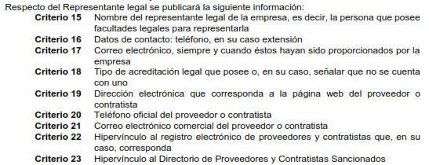
En conclusión, se considera que el documento remitido en la etapa de manifestaciones, si bien es el documento idóneo para satisfacer el derecho de acceso a la información pública accionado por la persona solicitante, este no puede tenerse por bueno, al haberse testado la firma y la rúbrica de los representantes legales datos cuya naturaleza es pública por las razones ya expuestas, mientras que en el caso del domicilio en el Estado de México, teléfono, telefax y correo electrónico, este Organismo Garante no tiene la certeza de que dichos datos le pertenezcan a una persona física identificada o identificable, en virtud de que del pronunciamiento emitido por el Sujeto Obligado, así como de las constancias que obran en el expediente electrónico, no se advierte de manera concreta dicha circunstancia, pudiendo corresponder a las empresas contratadas, cuya publicidad se encuentra justificada, como ha quedado expuesto, en aras de la transparencia y la rendición de cuentas.
En tal contexto, a efecto de tener por satisfecho el derecho de acceso a la información de la persona solicitante, este Organismo Garante estima procedente ordenar al Sujeto Obligado haga entrega, nuevamente del contrato CB/A/5/2021, dejando visible la firma y la rúbrica de los representantes legales de las empresas contratadas, y, respecto del domicilio en el Estado de México, teléfono, telefax y correo electrónico, en caso de que estos pertenezcan a una persona física identificada o identificable, deberá analizar la naturaleza de dichos datos, debiendo protegerlos a través de la versión pública de conformidad con el considerando siguiente, no obstante, si los mismos corresponden a las empresas deberá hacer entrega del contrato de manera íntegra.
De lo hasta aquí expuesto, se concluye que los motivos de inconformidad de la parte Recurrente devienen fundados, siendo procedente Modificar la respuesta proporcionada por el Sujeto Obligado en términos del artículo 186 fracción III de la Ley de Transparencia y Acceso a la Información Pública del Estado de México y Municipios.
Quinto. Versión Pública. Finalmente, debe señalarse que de ser el caso en que los documentos que vayan a ser entregados por el sujeto obligado, para dar cumplimiento a la presente resolución, contengan datos que deban ser clasificados, el Sujeto Obligado deberá hacer la elaboración de la versión pública de tales documentos a fin de satisfacer el derecho de acceso a la información pública del recurrente sin menoscabo al derecho a la protección de los datos personales de terceros.
Para efectos de la elaboración de la versión pública se deberá observar lo dispuesto por los artículos 3 fracciones IX, XX, XXI y XLV, 91, 132 fracciones II y III, y 143 fracción I de la Ley de Transparencia y Acceso a la Información Pública del Estado de México y Municipios que establecen:
“Artículo 3. Para los efectos de la presente Ley se entenderá por:
[…]
IX. Datos personales: La información concerniente a una persona, identificada o identificable según lo dispuesto por la Ley de Protección de Datos Personales del Estado de México;
XX. Información clasificada: Aquella considerada por la presente Ley como reservada o confidencial;
XXI. Información confidencial: Se considera como información confidencial los secretos bancario, fiduciario, industrial, comercial, fiscal, bursátil y postal, cuya titularidad corresponda a particulares, sujetos de derecho internacional o a sujetos obligados cuando no involucren el ejercicio de recursos públicos;
XLV. Versión pública: Documento en el que se elimine, suprime o borra la información clasificada como reservada o confidencial para permitir su acceso.
[…]
Artículo 91. El acceso a la información pública será restringido excepcionalmente, cuando ésta sea clasificada como reservada o confidencial.
Artículo 132. La clasificación de la información se llevará a cabo en el momento en que:
I. Se reciba una solicitud de acceso a la información;
II. Se determine mediante resolución de autoridad competente; o
III. Se generen versiones públicas para dar cumplimiento a las obligaciones de transparencia previstas en esta Ley.
[…]
Artículo 143. Para los efectos de esta Ley se considera información confidencial, la clasificada como tal, de manera permanente, por su naturaleza, cuando:
I. Se refiera a la información privada y los datos personales concernientes a una persona física o jurídico colectiva identificada o identificable;
II. Los secretos bancario, fiduciario, industrial, comercial, fiscal, bursátil y postal, cuya titularidad corresponda a particulares, sujetos de derecho internacional o a sujetos obligados cuando no involucren el ejercicio de recursos públicos; y
III. La que presenten los particulares a los sujetos obligados, de conformidad con lo dispuesto por las leyes o los tratados internacionales.
La información confidencial no estará sujeta a temporalidad alguna y sólo podrán tener acceso a ella los titulares de la misma, sus representantes y los servidores públicos facultados para ello.
No se considerará confidencial la información que se encuentre en los registros públicos o en fuentes de acceso público, ni tampoco la que sea considerada por la presente ley como información pública.”
Igualmente, los Lineamientos Generales en Materia de Clasificación y Desclasificación de la Información, así como para la elaboración de Versiones Públicas, emitidos por el Consejo Nacional del Sistema Nacional de Transparencia, Acceso a la Información Pública y Protección de Datos Personales, publicados en el Diario Oficial de la Federación el día quince de abril de dos mil dieciséis, tienen por objeto establecer los criterios con base en los cuales los sujetos obligados clasificarán como reservada o confidencial la información que posean, desclasificarán y generarán, en su caso, versiones públicas de expedientes o documentos que contengan partes o secciones clasificadas.
Entorno a lo que aquí nos interesa, los Lineamientos Quincuagésimo sexto, Quincuagésimo séptimo y Quincuagésimo octavo, establecen lo siguiente:
“Quincuagésimo sexto. La versión pública del documento o expediente que contenga partes o secciones reservadas o confidenciales, será elaborada por los sujetos obligados, previo pago de los costos de reproducción, a través de sus áreas y deberá ser aprobada por su Comité de Transparencia
Quincuagésimo séptimo. Se considera, en principio, como información pública y no podrá omitirse de las versiones públicas la siguiente:
I. La relativa a las Obligaciones de Transparencia que contempla el Título V de la Ley General y las demás disposiciones legales aplicables;
II. El nombre de los servidores públicos en los documentos, y sus firmas autógrafas, cuando sean utilizados en el ejercicio de las facultades conferidas para el desempeño del servicio público, y
III. La información que documente decisiones y los actos de autoridad concluidos de los sujetos obligados, así como el ejercicio de las facultades o actividades de los servidores públicos, de manera que se pueda valorar el desempeño de los mismos.
Lo anterior, siempre y cuando no se acredite alguna causal de clasificación, prevista en las leyes o en los tratados internaciones suscritos por el Estado mexicano.
Quincuagésimo octavo. Los sujetos obligados garantizarán que los sistemas o medios empleados para eliminar la información en las versiones públicas no permitan la recuperación o visualización de la misma.”
Por lo tanto, la entrega de documentos en su versión pública debe acompañarse necesariamente del Acuerdo del Comité de Transparencia que la sustente el cual debe estar debidamente fundado y motivado, en el que se expongan los fundamentos y razonamientos que llevaron al Sujeto Obligado a testar, suprimir o eliminar datos de dicho soporte documental, ya que no hacerlo, se reitera que lo entregado no tendría un sustento jurídico ni resultaría ser una versión pública, sino más bien una documentación ilegible, incompleta o tachada; ya que el no justificar las causas o motivos por las que no se aprecian determinados datos -ya sea porque se testan o suprimen- deja al solicitante en estado de incertidumbre, al no conocer o comprender porque no aparecen en la documentación respectiva.
En relación directa con ello, los Lineamientos en estudio establecen los formatos para la clasificación parcial y total de los documentos, que atienden a lo siguiente:
Parcial |  | Total
Concepto | Dónde | Concepto | Dónde
Sello oficial o logotipo del sujeto obligado
Fecha de clasificación | Se anotará la fecha en la que el Comité de Transparencia confirmó la clasificación del documento, en su caso. | Fecha de clasificación | Se anotará la fecha en la que el Comité de Transparencia confirmó la clasificación del documento, en su caso.
Área | Se señalará el nombre del área del cual es titular quien clasifica. | Área | Se señalará el nombre del área de la cual es el titular quien clasifica.
Información reservada | Se indicarán, en su caso, las partes o páginas del documento que se clasifican como reservadas. Si el documento fuera reservado en su totalidad, se anotarán todas las páginas que lo conforman. Si el documento no contiene información reservada, se tachará este apartado. | Reservado | Leyenda de información RESERVADA.
Fundamento legal | Se señalará el nombre del ordenamiento, el o los artículos, fracción(es), párrafo(s) con base en los cuales se sustente la reserva. | Periodo de reserva | Se anotará el número de años o meses por los que se mantendrá el documento o las partes del mismo como reservado. Si el expediente no es reservado, sino confidencial, deberá tacharse este apartado.
Ampliación del periodo de reserva | En caso de haber solicitado la ampliación del periodo de reserva originalmente establecido, se deberá anotar el número de años o meses por los que se amplía la reserva. | Fundamento legal | Se señalará el nombre del o de los ordenamientos jurídicos, el o los artículos, fracción(es), párrafo(s) con base en los cuales se sustenta la reserva.
Confidencial | Se indicarán, en su caso, las partes o páginas del documento que se clasifica como confidencial. Si el documento fuera confidencial en su totalidad, se anotarán todas las páginas que lo conforman. Si el documento no contiene información confidencial, se tachará este apartado. | Ampliación del periodo de reserva | En caso de haber solicitado la ampliación del periodo de reserva originalmente establecido, se deberá anotar el número de años o meses por los que se amplía la reserva.
Fundamento legal | Se señalará el nombre del ordenamiento, el o los artículos, fracción(es), párrafo(s) con base en los cuales se sustente la confidencialidad. | Confidencial | Leyenda de información CONFIDENCIAL.
Rúbrica del titular del área | Rúbrica autógrafa de quien clasifica. | Fundamento legal | Se señalará el nombre del o de los ordenamientos jurídicos, el o los artículos, fracción(es), párrafo(s) con base en los cuales se sustente la confidencialidad.
Fecha de desclasificación | Se anotará la fecha en que se desclasifica el documento. | Rúbrica del titular del área | Rúbrica autógrafa de quien clasifica.
Rúbrica y cargo del servidor público | Rúbrica autógrafa de quien desclasifica. | Fecha de desclasificación | Se anotará la fecha en que se desclasifica.
 |  | Partes o secciones reservadas o confidenciales | En caso que una vez desclasificado el expediente, subsistanpartes o secciones del mismo reservadas o confidenciales, se señalará este hecho.
 |  | Rúbrica y cargo del servidor público | Rúbrica autógrafa de quien desclasifica.
Así, con fundamento en lo prescrito en los artículos 5 párrafos trigésimo, trigésimo primero y trigésimo segundo de la Constitución Política del Estado Libre y Soberano de México; 2, fracción II; 29, 36 fracciones I y II; 176, 178, 181, 185 y 186 fracción II de la Ley de Transparencia y Acceso a la Información Pública del Estado de México y Municipios, este Pleno:
III. R E S U E L V E
Primero. Resultan fundados los motivos de inconformidad hechos valer por la parte Recurrente en el recurso de revisión 08774/INFOEM/IP/RR/2022, por lo que, en términos del Considerando Cuarto de la presente resolución, se Modifica la respuesta del Sujeto Obligado.
Segundo. Se Ordena al Sujeto Obligado, en términos de los Considerandos Cuarto y Quinto de esta resolución, haga entrega, en versión pública de ser necesario, de lo siguiente:
1. Contrato número CB/A/5/2021 remitido en informe justificado.

De ser necesaria la versión pública, se deberá entregar el Acuerdo del Comité de Transparencia mediante el cual se funde y motive la eliminación de los datos y documentos clasificados en su totalidad como confidencial, en términos de los artículos 49, fracción VIII, 143, fracción I y 149 de la Ley de Transparencia y Acceso a la Información Pública del Estado de México y Municipios.
Tercero. Notifíquese, vía SAIMEX, al Responsable de la Unidad de Transparencia del Sujeto Obligado la presente resolución, para que conforme a los artículos 186, último párrafo y 189, párrafo segundo de la Ley de Transparencia y Acceso a la Información Pública del Estado de México y Municipios dé cumplimiento a lo ordenado dentro del plazo de diez días hábiles, debiendo informar a este Instituto en un plazo de tres días hábiles siguientes sobre el cumplimiento dado a la misma.
De conformidad con el artículo 198 de la Ley de Transparencia y Acceso a la Información Pública del Estado de México y Municipios, de considerarlo procedente, el Sujeto Obligado de manera fundada y motivada, podrá solicitar una ampliación de plazo para el cumplimiento de la presente resolución.
Cuarto. Notifíquese, vía SAIMEX, a la parte recurrente la presente resolución, así como, que de conformidad con lo establecido en el artículo 196 de la Ley de Transparencia y Acceso a la Información Pública del Estado de México y Municipios, en caso de que considere que le causa algún perjuicio podrá impugnarla vía Juicio de Amparo en los términos de las leyes aplicables.
ASÍ LO RESUELVE, POR UNANIMIDAD DE VOTOS, EL PLENO DEL INSTITUTO DE TRANSPARENCIA, ACCESO A LA INFORMACIÓN PÚBLICA Y PROTECCIÓN DE DATOS PERSONALES DEL ESTADO DE MÉXICO Y MUNICIPIOS, CONFORMADO POR LOS COMISIONADOS JOSÉ MARTÍNEZ VILCHIS, MARÍA DEL ROSARIO MEJÍA AYALA, SHARON CRISTINA MORALES MARTÍNEZ, LUIS GUSTAVO PARRA NORIEGA Y GUADALUPE RAMÍREZ PEÑA; EN LA TRIGÉSIMO SÉPTIMA SESIÓN ORDINARIA CELEBRADA EL DOCE DE OCTUBRE DE DOS MIL VEINTIDÓS, ANTE EL SECRETARIO TÉCNICO DEL PLENO ALEXIS TAPIA RAMÍREZ.

“Artículo 185. El Instituto resolverá el recurso de revisión conforme a lo siguiente: (…) II. Admitido el recurso de revisión, la o el Comisionado ponente deberá integrar un expediente y ponerlo a disposición de las partes, para que, en un plazo máximo de siete días hábiles, manifiesten lo que a su derecho convenga;”
Artículo 4. Para los efectos de esta Ley se entenderá por: XII. Datos personales sensibles: a las referentes de la esfera de su titular cuya utilización indebida pueda dar origen a discriminación o conlleve un riesgo grave para éste. De manera enunciativa más no limitativa, se consideran sensibles los datos personales que puedan revelar aspectos como origen racial o étnico, estado de salud física o mental, presente o futura, información genética, creencias religiosas, filosóficas y morales, opiniones políticas y preferencia sexual.

